Realiza el diseño de una página web utilizando HTML y CSS empleando etiquetas y propiedades vistas en clase. El resultado final debe ser una página web que tenga el mismo aspecto que la siguiente imagen:

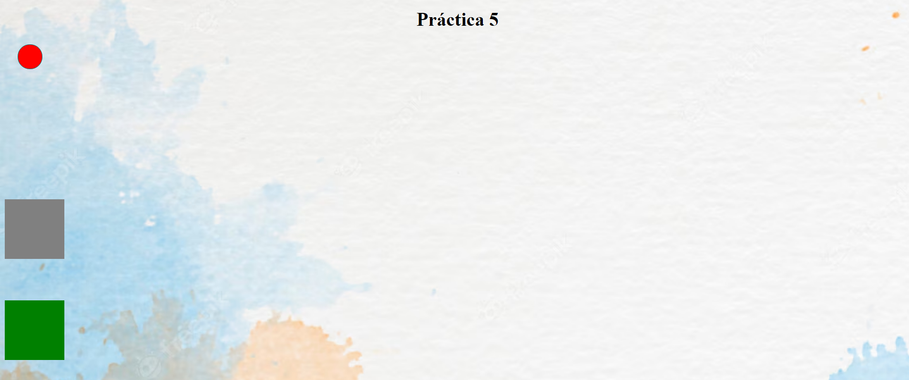

La bola de color rojo debe moverse de forma constante.

El cuadrado gris al pasar el ratón por encima debe moverse de horizontal, **3 veces su tamaño, con un retardo de 1 segundo**.

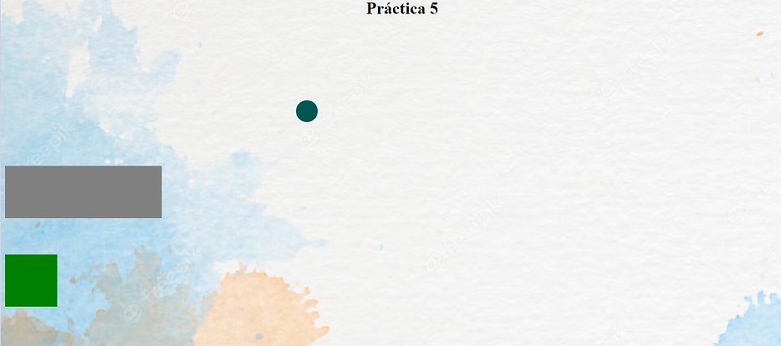

El cuadrado verde al pasar el ratón por encima debe moverse de horizontal y vertical **3 veces su tamaño**.

